

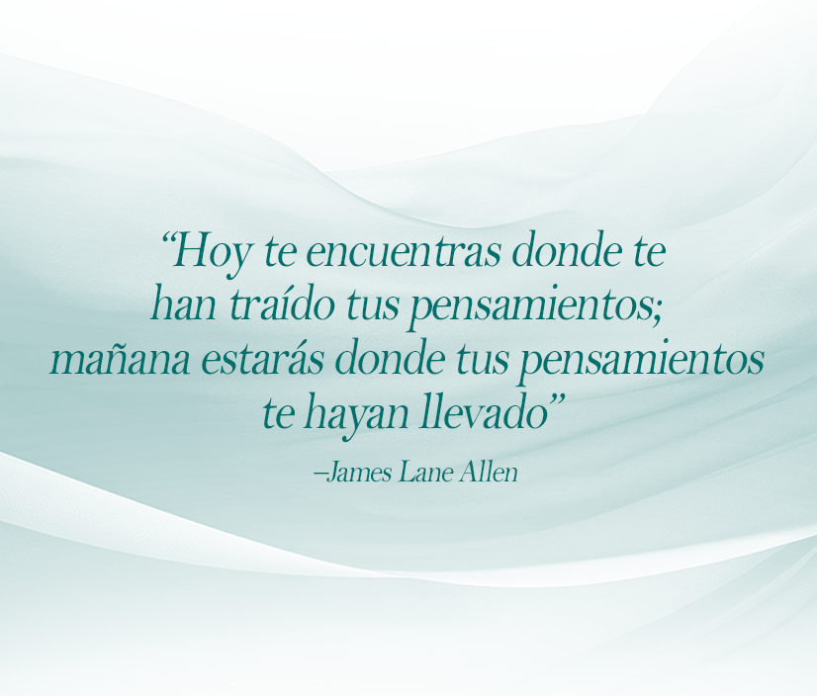

PREMISA

Tu Premisa son tus creencias acerca de esta categoría. ¿Cuáles son tus creencias? ¿Qué creencias dan forma a tu vida? ¿Tus creencias te empoderan? ¿Te impulsan o te frenan? ¿Cuál es tu premisa en esta área de tu vida, o qué premisa quieres establecer?

*Los siguientes ejemplos se tomaron de la Premisa de Jon, así como de otros graduados de Lifebook. Puedes usarlos, modificarlos o cambiarlos por algo con lo que te identifiques de verdad. Tú decides. La última página es toda tuya.*

* Mi mente es mi mejor atributo.
* La mejor prueba de inteligencia es qué tan inteligentemente vives tu vida.
* Yo decido pensar, decido qué y cómo hacerlo.
* Los pensamientos se convierten en cosas. Si lo pienso, contribuyo a que se haga realidad.
* Cuido mi mente como si fuera un hermoso jardín, arranco de raíz lo que no me sirve para que siga floreciendo.
* Mi consciencia es un regalo milagroso. Con mi mente creativa e ingeniosa puedo resolver cualquier cosa.
* Mi mente es tan poderosa como una súper computadora. Es capaz de superar cualquier patrón negativo y aportar nuevas ideas positivas e innovadoras.
* Soy libre de pensar en mí mismo de la forma que yo quiera. Tengo el poder de cambiar todo aquello de lo que soy consciente.
* Mi inteligencia está profundamente arraigada a mis emociones y mi espiritualidad. Mi sabiduría emerge de mi conexión con la Tierra y porque estoy en sintonía con la creación.
* Soy curioso por naturaleza. Pensar es algo natural para mí. Amo vivir de forma consciente.
* Mi mente es una fuerza poderosa capaz de crear todo lo que yo quiera, solo debo pemitírselo.
* Soy dueño de mis pensamientos y de mi forma de pensar. Mi mente puede mejorar cualquier aspecto de mi existencia. Si está destinado a suceder, solo depende mí.

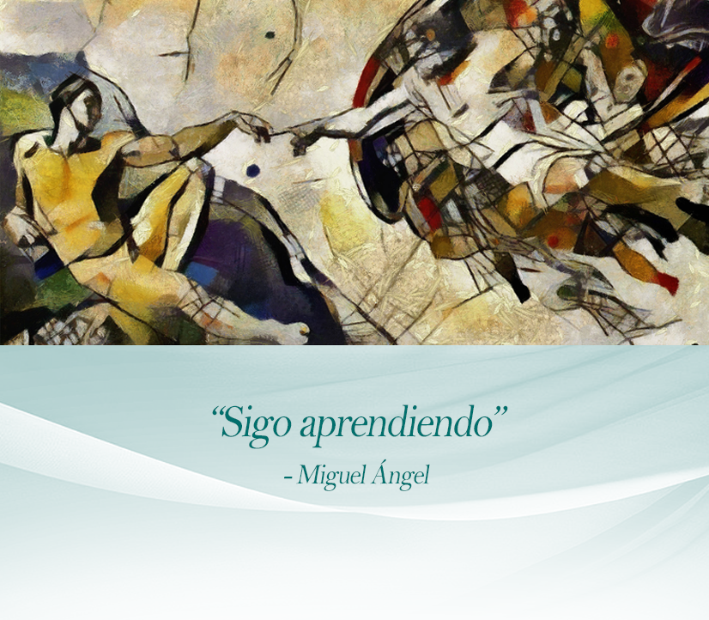

VISIÓN

La visión se refiere al estado ideal al que te gustaría llegar en esta importante categoría. Pregúntate: ¿Cómo quieres que se sienta esta área de tu vida? ¿Cómo quieres que sea? ¿Qué quieres hacer de forma habitual? Describe en detalle tu visión ideal.

*Los siguientes ejemplos se tomaron de la Visión de Jon y de otros graduados de Lifebook. Puedes usarlos, modificarlos o borrarlos y empezar de cero. Tú decides.*

* Soy una persona sumamente inteligente. Confío en mi mente para tomar buenas decisiones. Vivo mi vida de una forma inteligente.
* De ahora en adelante, mejoraré constantemente mis capacidades intelectuales. Me comprometo a nunca dejar de aumentar mi intelecto y mi educación.
* Utilizaré mi mente para vivir una vida inteligente. Pondré en práctica toda la información que aprenda.
* Reflexionaré de forma profunda y deliberada toda la información que considero importante.
* Saciaré mi sed de conocimiento. Mi crecimiento y mi aprendizaje son constantes, mi mente y mis pensamientos siempre están en expansión. Pongo en práctica todo lo que haga que mi vida sea mejor.
* Soy una persona inteligente y brillante. Puedo compartir mi conocimiento con los demás e inspirarlos. Puedo entablar, sin miedo, una conversación con personas de alto nivel.
* Manifestaré mis mejores pensamientos para crear un mundo mejor para nuestros niños. Mis pensamientos buscarán beneficiar a mi familia y al mundo.
* Tomo excelentes decisiones de forma constante. Expreso mis opiniones de forma amable y me aseguro de recabar toda la información posible antes de tomar una decisión.
* Practico el control mental. Me rehúso a desperdiciar mi tiempo con pensamientos negativos inútiles.
* Disfruto mucho estudiar para expandir mi inteligencia. Me resulta fácil y agradable poner en práctica lo que aprendo y así vivir mi vida con inteligencia.
* Agradezco a las personas que estuvieron aquí antes que yo pues han hecho que mi vida sea abundante gracias a todas sus ideas.
* Si me concentro en algo lo consigo. Me concentro solamente en alcanzar mis metas y utilizo mi Lifebook como una guía para conseguir claridad mental.
* Reflexionaré de forma profunda y consciente cada aspecto de mi vida. Yo diseño y decido mi vida.

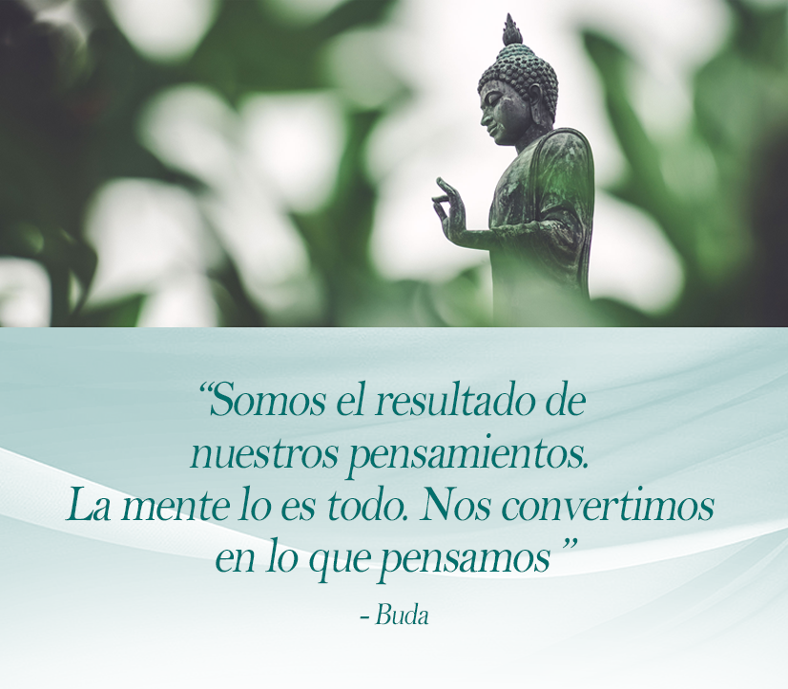

PROPÓSITO

Tu Propósito son las razones contundentes que determinan lo que deseas en esta categoría. ¿Qué te da energía? ¿Qué te empodera para actuar? ¿Qué te motiva a alcanzar tu visión? Describe por qué quieres aprovechar al máximo esta área de tu vida.

*Los siguientes ejemplos se tomaron del Propósito de Jon y de otros graduados de Lifebook. Puedes usarlos, modificarlos o borrarlos y empezar de cero. Tú decides.*

* Mi calidad de vida depende de la calidad de mis pensamientos. Tengo la certeza de que mi inteligencia puede llevarme a donde yo quiera llegar en la vida.
* Mi propósito intelectual es vivir mi vida de la mejor forma posible y ser la mejor versión de mí mismo, para mí, mi familia y para el mundo.
* Creo mi vida a consciencia, amo pensar en mis metas con un gran propósito. Utilizar mi inteligencia de forma intencional me ha hecho rico/a, iluminado/a, sano/a y pleno/a.
* Mi inteligencia define mis valores. Me permite tomar mejores decisiones y ser una persona confiable para mis amigos y familia.
* Mi sabiduría me permite enseñar y guíar a mis hijos y todos mis conocidos con consejos inteligentes y para su beneficio.
* Todo lo que produzco en la vida es resultado de mi primera decisión, pensar de forma consciente.
* Tengo que romper la programación que me inculcó la sociedad, los medios y la escuela y reemplazarla con mi propia visión, mis pensamientos, mis decisiones, mi carácter y mi propia voz. Solo entonces comenzaré a vivir realmente.
* Utilizaré mi inteligencia para crear inspiración, resolver misterios e imaginar historias y canciones. Mi deseo es convertirme en un embajador de la sabiduría e irradiar amor y luz.
* Al vivir de forma consciente, crearé una vida extraordinaria.

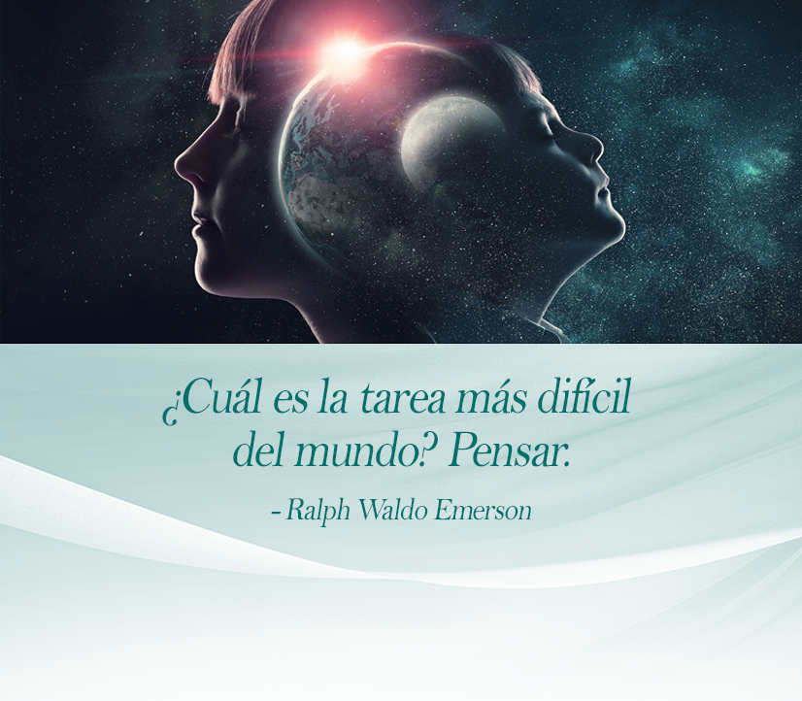

ESTRATEGIA

Tu Estrategia son las acciones específicas que te llevarán a alcanzar todos tus objetivos. ¿Cómo harás realidad tu visión? Pregúntate a ti mismo qué tipo de hábitos positivos, actitudes y medidas puedes implementar. ¿Cuál es la receta de la visión que quieres crear?

*Los siguientes ejemplos se tomaron de la Estrategia de Jon y de otros graduados de Lifebook. Puedes usarlos, modificarlos o borrarlos y empezar de cero. Tú decides.*

* Reflexiona acerca de tu vida de forma deliberada y constate. Trabajo en mi Lifebook continuamente. Destino algo de tiempo a la semana para reflexionar acerca de mi vida.
* Dedico al menos una hora al día a estudiar y aprender.
* Me rodeo de personas inteligentes.
* Busco distintos puntos de vista.
* Analizo la relación entre aprendizaje y aportación intelectual.
* Fomento el respeto a la lógica, la razón y la racionalidad.
* Aumentaré el poder de mi cerebro con la nutrición adecuada, las vitaminas y los nutrientes que le ayudarán a funcionar al máximo.
* En las conversaciones, siempre pensaré antes de hablar para que mi aportación sea más valiosa. Seré más perspicaz, menos autoritario y dejaré de entablar conversaciones superficiales para ser una persona digna de ser escuchada.
* Aclarar mi mente todos los días es la clave. La meditación me ayuda a despejar mi mente, a concentrarme y mantenerme en sintonía, para así tomar buenas decisiones.
* Leeré un libro al mes y asistiré a algunos programas de desarrollo personal varias veces al año.
* Pensaré de forma compasiva. Me pondré en los zapatos de los demás para comprender lo que están viviendo e imaginar cómo me sentiría yo en esa situación.
* Me concentraré por completo en el presente y en todo su esplendor desconocido.
* Eliminaré todos los pensamientos negativos.
* Trabajaré en mi Lifebook todas las semanas, lo leeré, modificaré, añadiré algunas y cosas y lo amaré.

